Лабораторная работа №3
Тема: Разработка перечная артефактов и протоколов проекта
Цель: разработать перечень артефактов и протоколов проекта, а также определить их состав и назначение с целью обеспечения эффективного планирования, реализации и контроля проектных процессов с использованием Visual Studio.
Ход работы
Задание. Написать приложение, которое генерирует билет для троллейбуса (6-значное число) и проверяет, является ли он «счастливым». Счастливым считается билет, у которого сумма первых трёх цифр равна сумме последних трёх цифр.

Листинг кода Form1.cs
using System;
using System.Drawing;
using System.Windows.Forms;

namespace TicketApp
{
public partial class Form1 : Form
{
public Form1()
{
InitializeComponent();
}

private void button1_Click(object sender, EventArgs e)
{
Random random = new Random();

int TicketNum = random.Next(100000, 999999);
char[] parts = TicketNum.ToString().ToCharArray();
int firstPart = Convert.ToInt32(parts[0]) + Convert.ToInt32(parts[1]) + Convert.ToInt32(parts[2]);
int secondPart = Convert.ToInt32(parts[3]) + Convert.ToInt32(parts[4]) + Convert.ToInt32(parts[5]);

if (firstPart == secondPart)
{
label2.ForeColor = Color.Green;
label3.ForeColor = Color.Green;

label2.Text = TicketNum.ToString();
label3.Text = "Счастливый билет";
} else
{
label2.ForeColor = Color.Red;
label3.ForeColor = Color.Red;

label2.Text = TicketNum.ToString();
label3.Text = "Обычный билет";
}
}
}
}

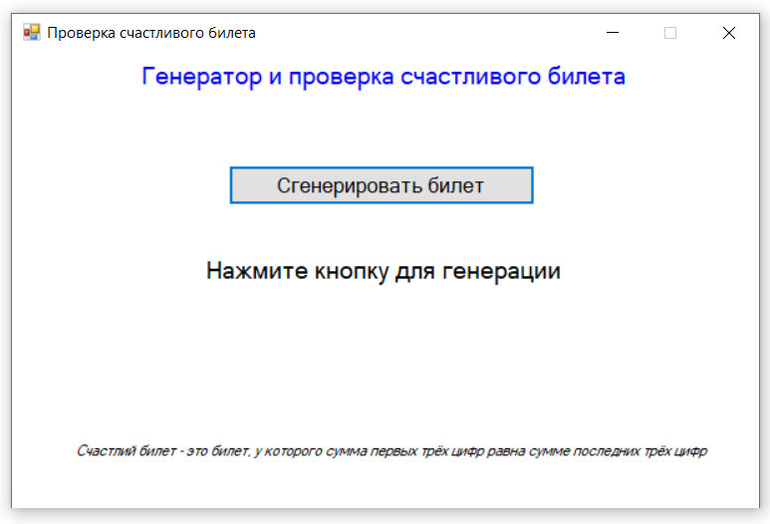
Рис. 1 — Макет формы Form1

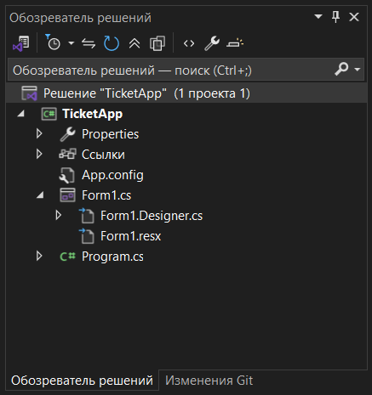
Рис. 2 — Обозреватель решений проекта

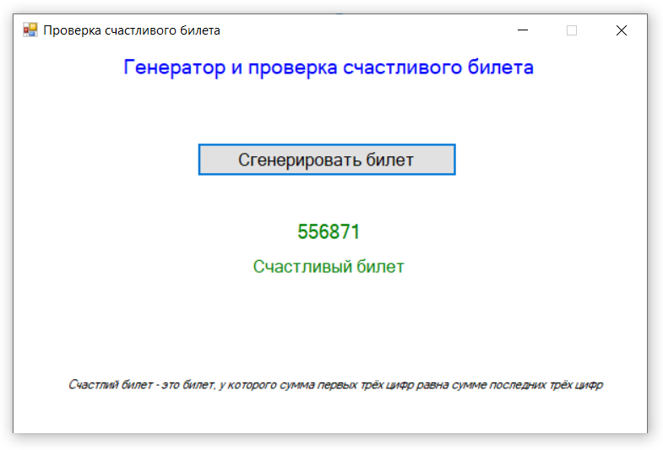
Рис. 3 — Счастливый билет

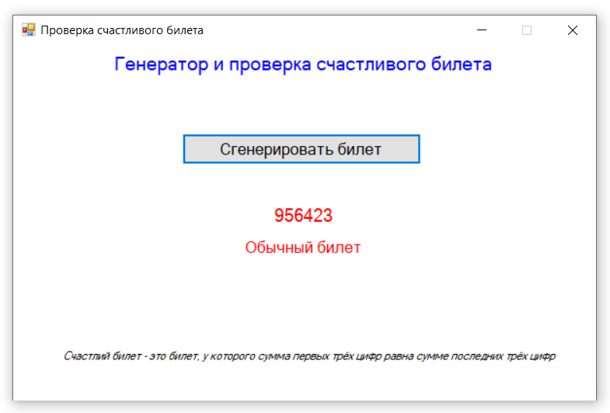
Рис. 4 — Обычный билет

